Manual de Uso
Plataforma de Registro de POA Ejecutado
Programa de Fortalecimiento de la Gestión de las Finanzas Públicas
Basel Institute on Governance – Perú

Introducción
Bienvenido(a) a la Plataforma de Registro de POA Ejecutado. Esta herramienta permite a los usuarios registrar el cumplimiento de las metas planificadas en el Plan Operativo Anual (POA), realizar seguimiento de los avances individuales y del programa en general, y mantener un registro detallado de las actividades ejecutadas.
Este manual explica paso a paso cómo utilizar cada sección de la plataforma.

Ingreso a la Plataforma
Ingrese a la plataforma utilizando su usuario y contraseña asignados.
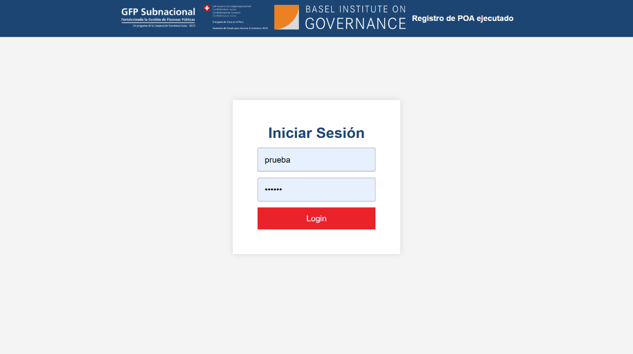
[Foto Manual/Capturas de pantalla/1.png]

Pantalla de Bienvenida
Al ingresar, visualizará en el menú izquierdo sus datos personales y las siguientes secciones disponibles:
- Registro POA
- Mis envíos
- Mi POA 2025
- POA 2025
- Manual de uso
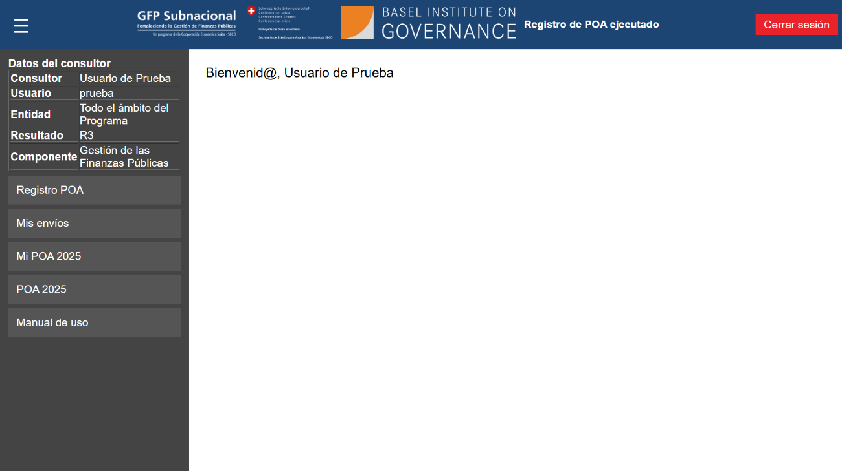
[Foto Manual/Capturas de pantalla/2.png]

Registro POA
Esta sección permite registrar las metas ejecutadas.
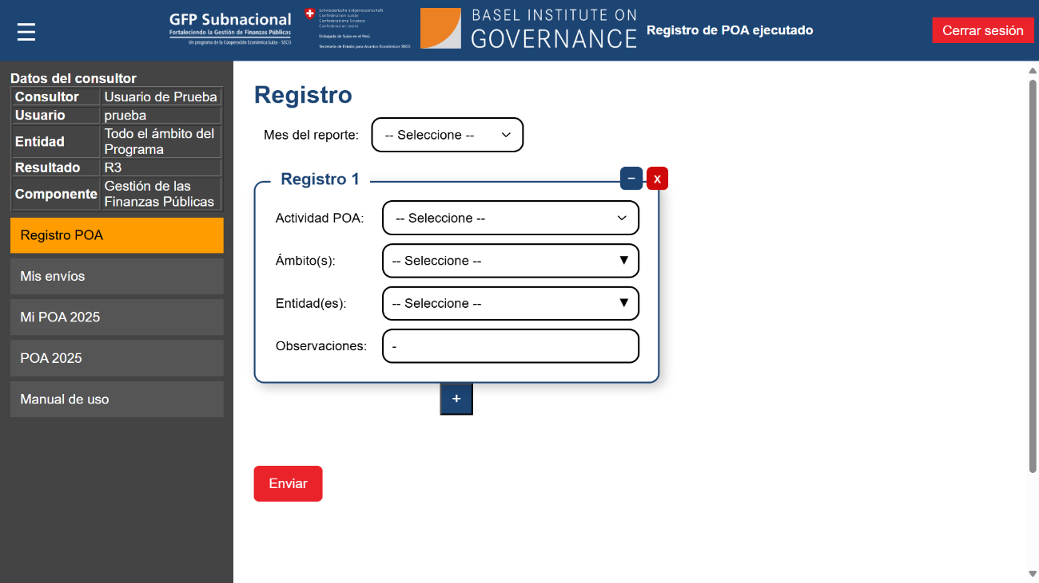
[Foto Manual/Capturas de pantalla/3.png]

Se recomienda que el número de metas reportadas por mes sea coherente con las metas planificadas en el POA correspondiente, reconociendo que pueden presentarse diferencias naturales entre la programación y la ejecución.
Consideraciones importantes:
- Cada envío corresponde a un solo mes.
- Si desea registrar metas de varios meses, realice envíos separados para cada uno.
Ejemplo de Registro:
Supongamos que desea reportar dos metas cumplidas pertenecientes a la actividad R3.P1.2.1 (Acompañamiento).
Proceda de la siguiente manera:
- Indique el mes del registro.
- Seleccione la actividad correspondiente en la lista desplegable.
- Ingrese el número de metas ejecutadas (en este caso, 3).
- Seleccione el Ámbito y la Entidad asociada. Puede seleccionar más de un Ámbito / Entidad.
- (Opcional) Llene el campo de Observaciones para agregar detalles adicionales.
  - Si no aplica, puede ingresar simplemente un guion ("-").
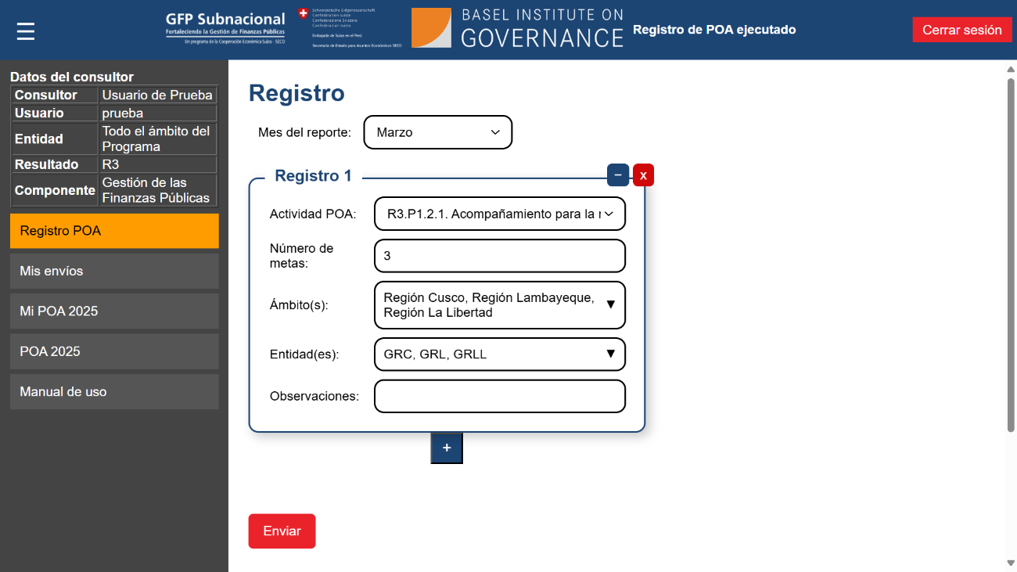
[Foto Manual/Capturas de pantalla/4.png]

Notas:
- El sistema no permitirá enviar el formulario si hay campos obligatorios incompletos.
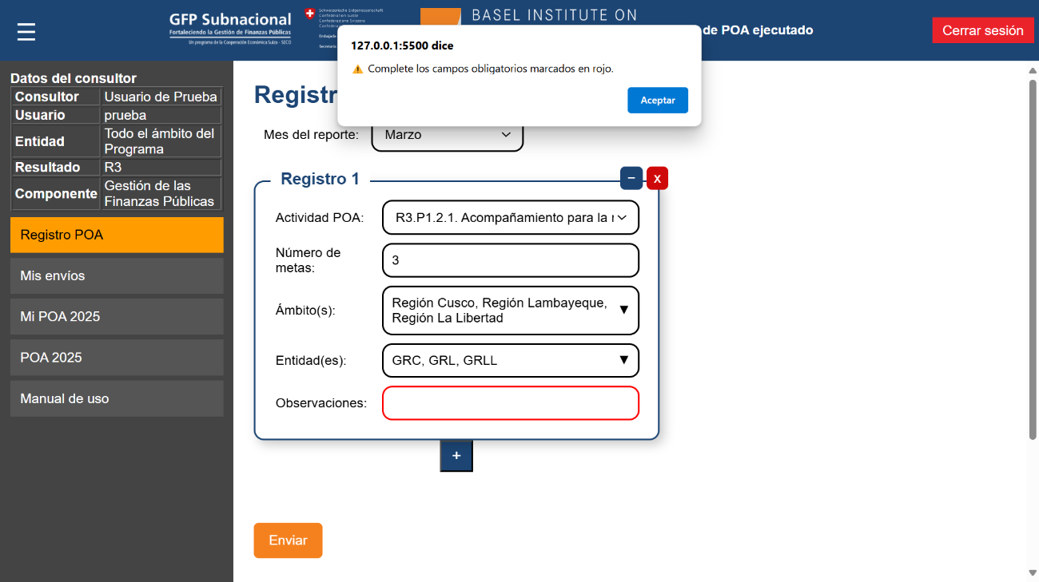
[Foto Manual/Capturas de pantalla/5.png]

- Los campos a llenar son dinámicos. Por ejemplo, para actividades del tipo P2, se habilitarán campos adicionales relacionados a participantes (como en cursos o capacitaciones).
Agregar otra meta:
Para registrar más metas dentro del mismo mes:
- Haga clic en el botón Agregar meta (+).
- Complete la información para cada nueva meta.
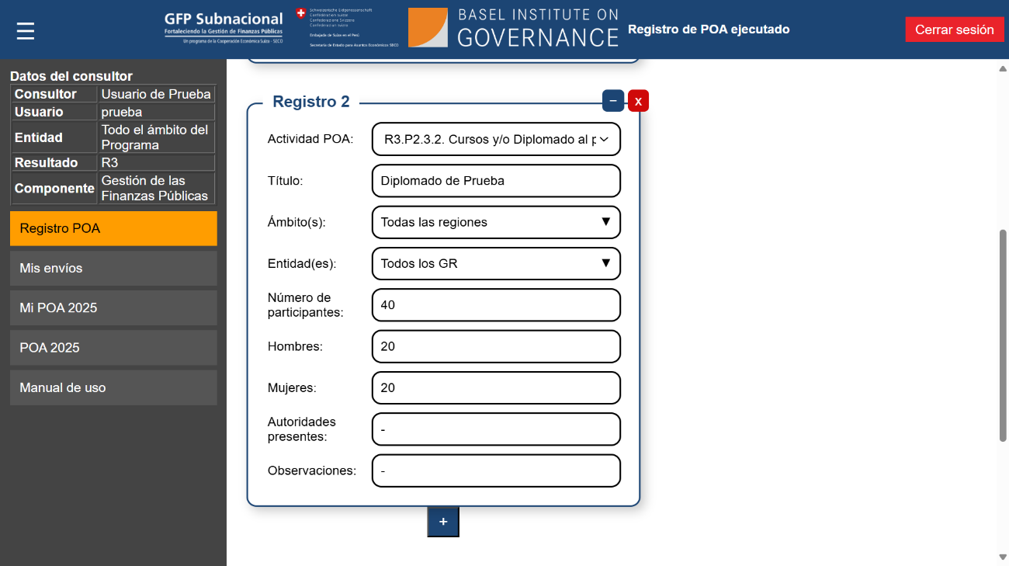
[Foto Manual/Capturas de pantalla/6.png]

Cuando termine, presione Enviar. Espere el mensaje de “Enviando…” y luego la confirmación de envío satisfactorio.
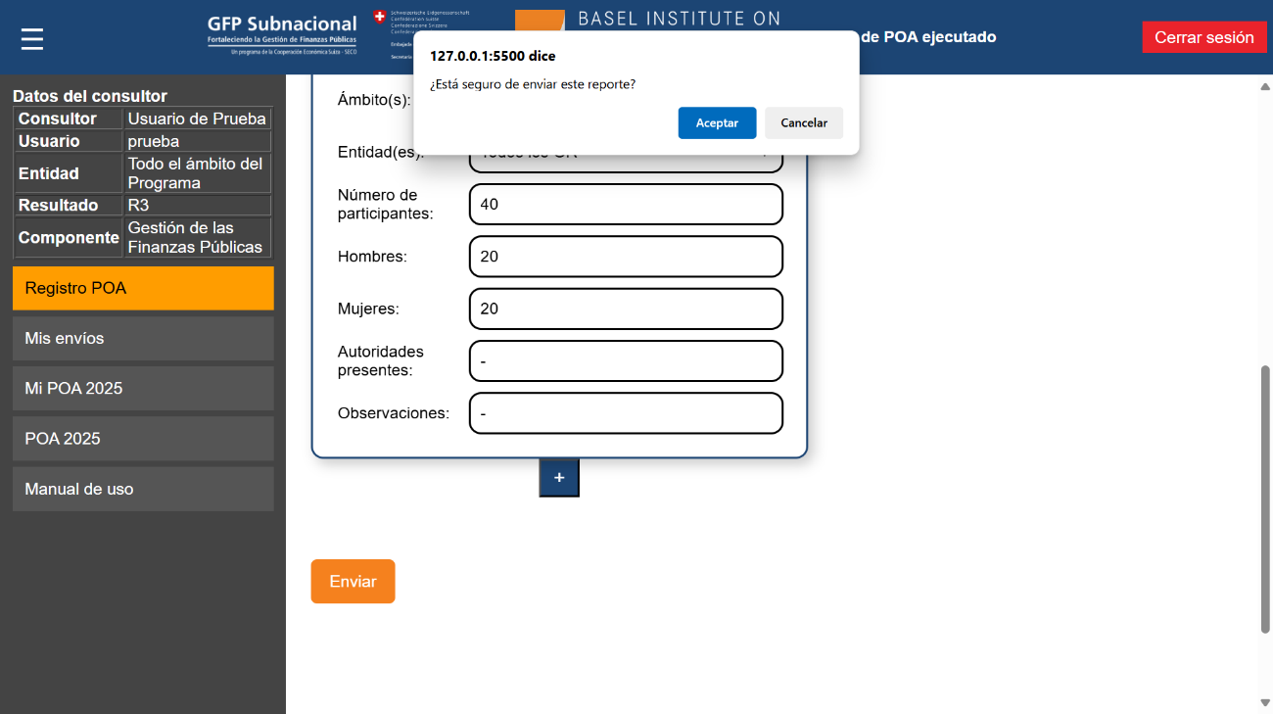
[Foto Manual/Capturas de pantalla/7.png]

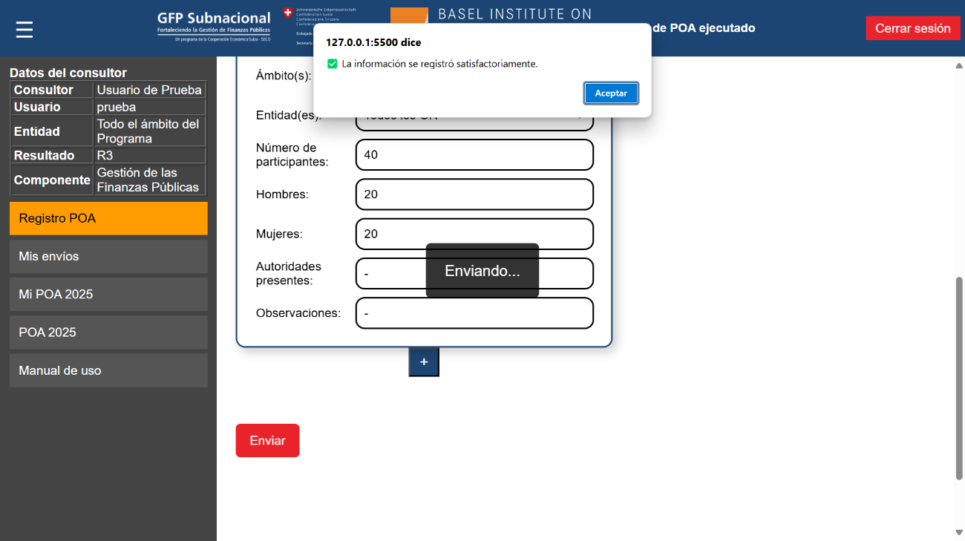
[Foto Manual/Capturas de pantalla/8.png]

Mis Envíos
Esta sección le permite consultar los registros realizados anteriormente. Por ejemplo, acá podemos ver los envíos de prueba realizados arriba.
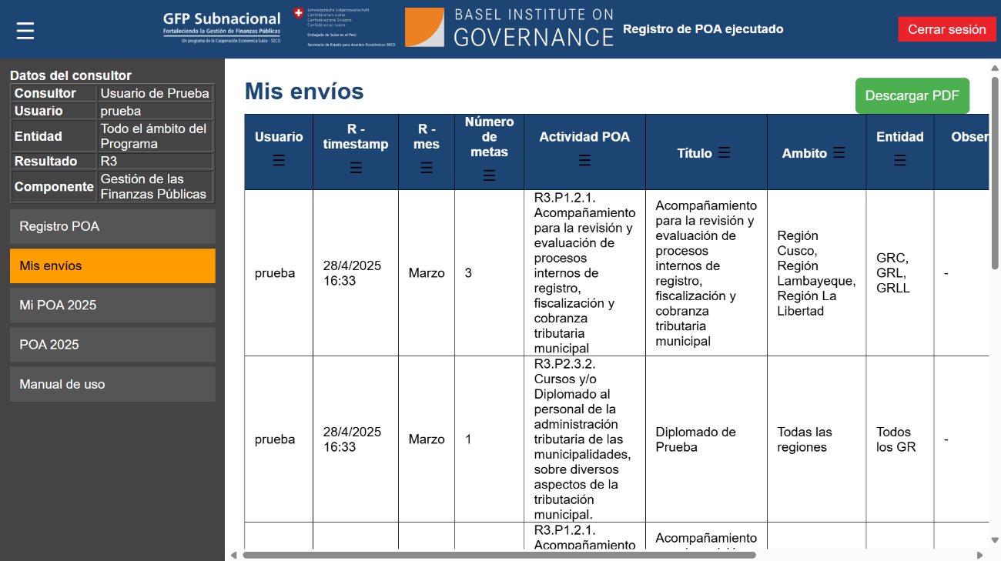
[Foto Manual/Capturas de pantalla/9.png]

Funciones disponibles:
- Aplicar filtros por mes, actividad, entre otros criterios.
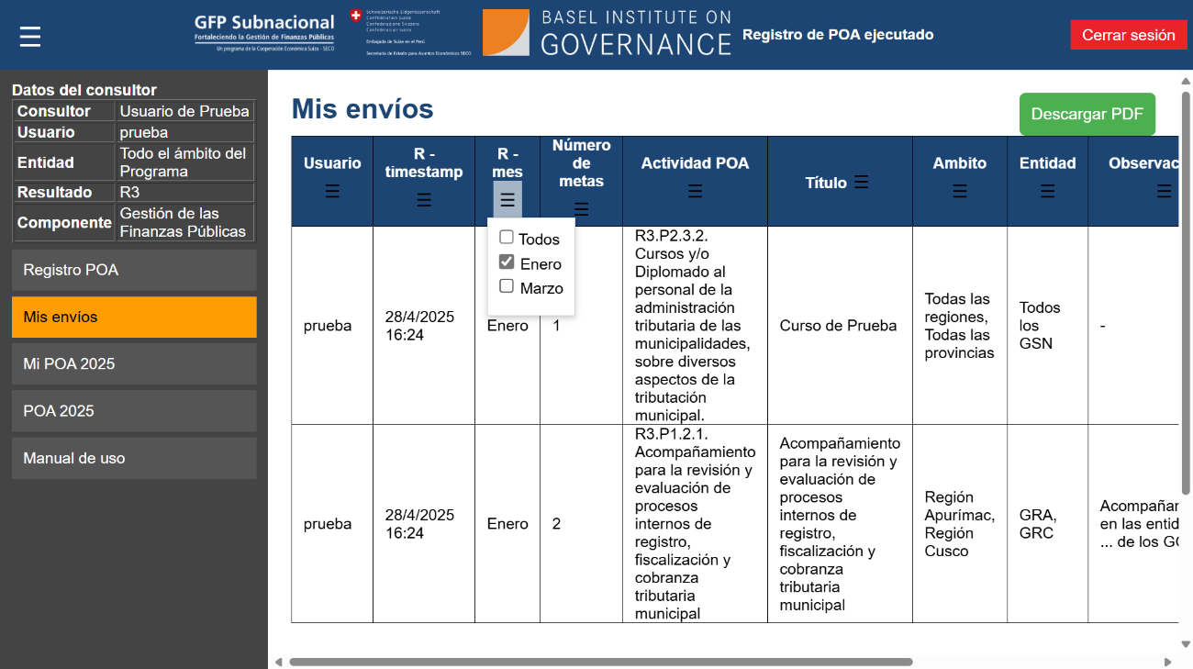
[Foto Manual/Capturas de pantalla/10.png]

- Descargar el reporte filtrado en formato PDF presionando el botón Descargar PDF.
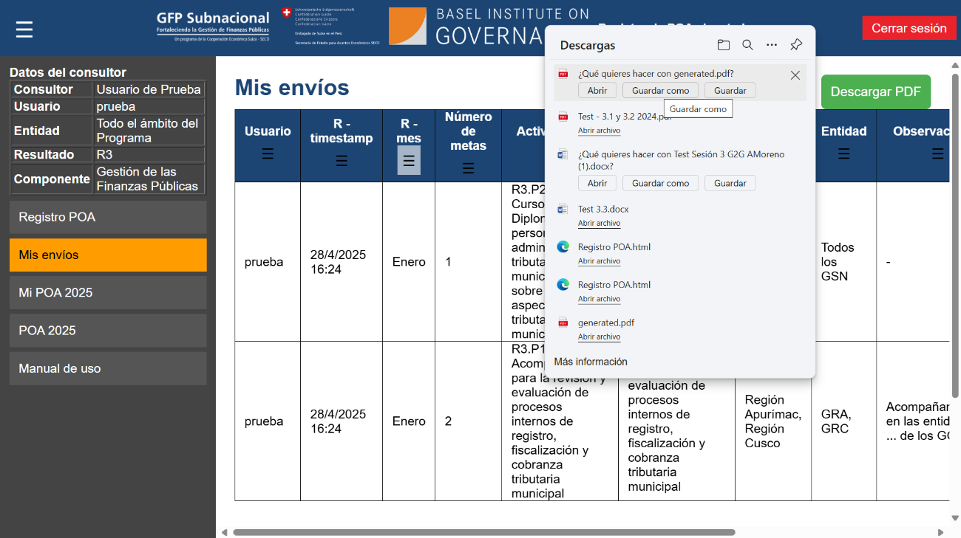
[Foto Manual/Capturas de pantalla/11.png]

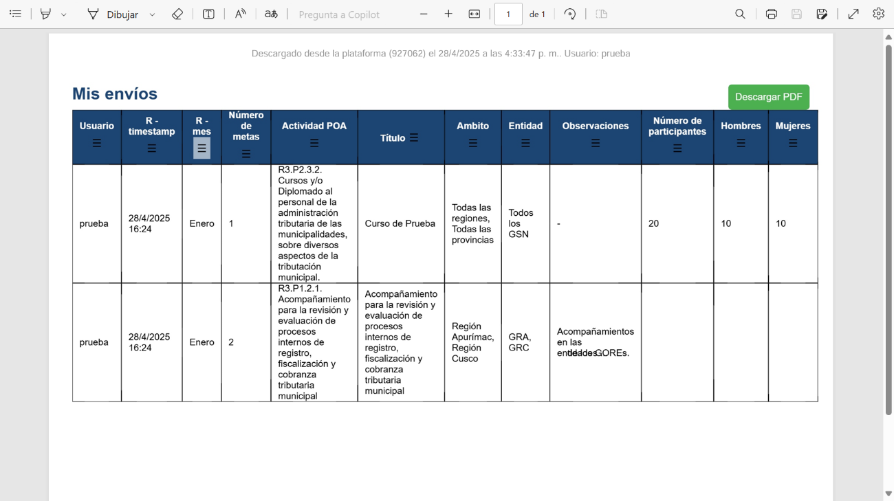
[Foto Manual/Capturas de pantalla/12.png]

Mi POA 2025
Aquí podrá visualizar el avance de su POA personal:
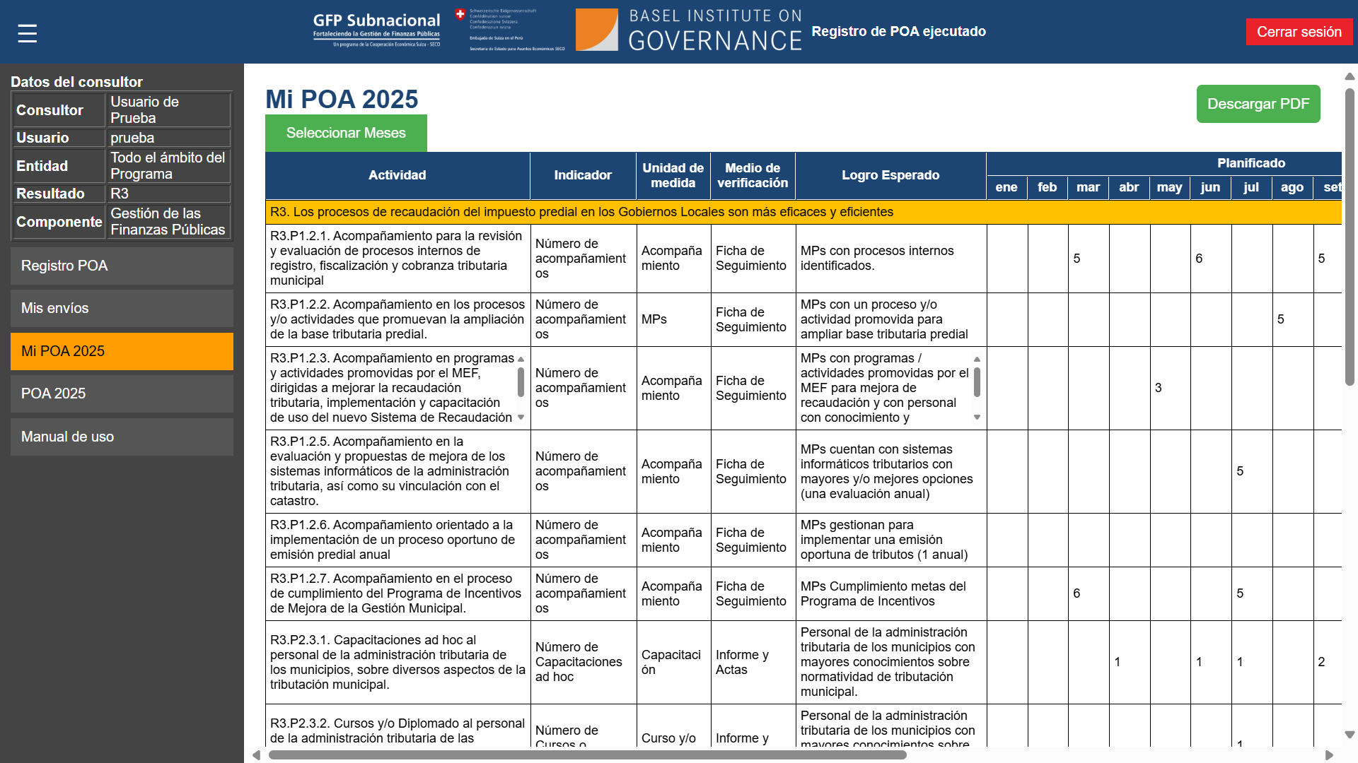
[Foto Manual/Capturas de pantalla/13.png]

- Se muestran las metas planificadas frente a las metas ejecutadas (según los envíos realizados).
- Puede hacer clic sobre cualquier cifra de metas ejecutadas para ver el detalle por actividad y mes.
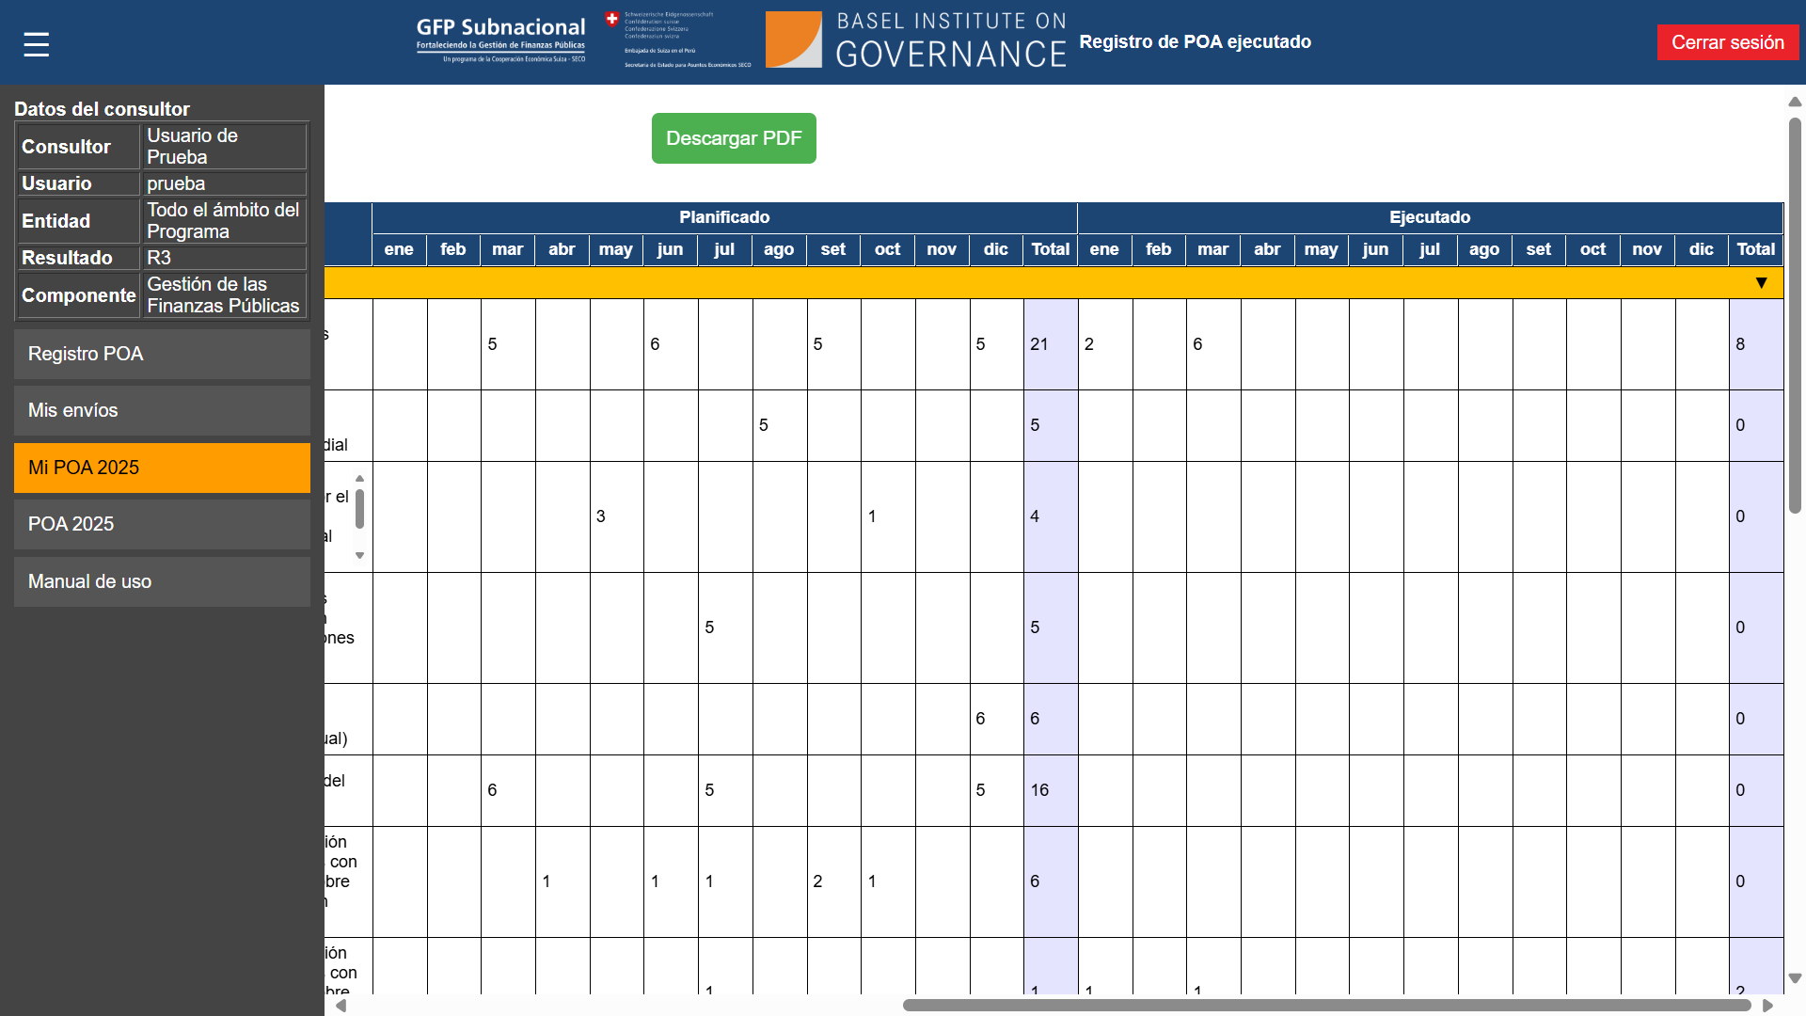
[Foto Manual/Capturas de pantalla/14.png]

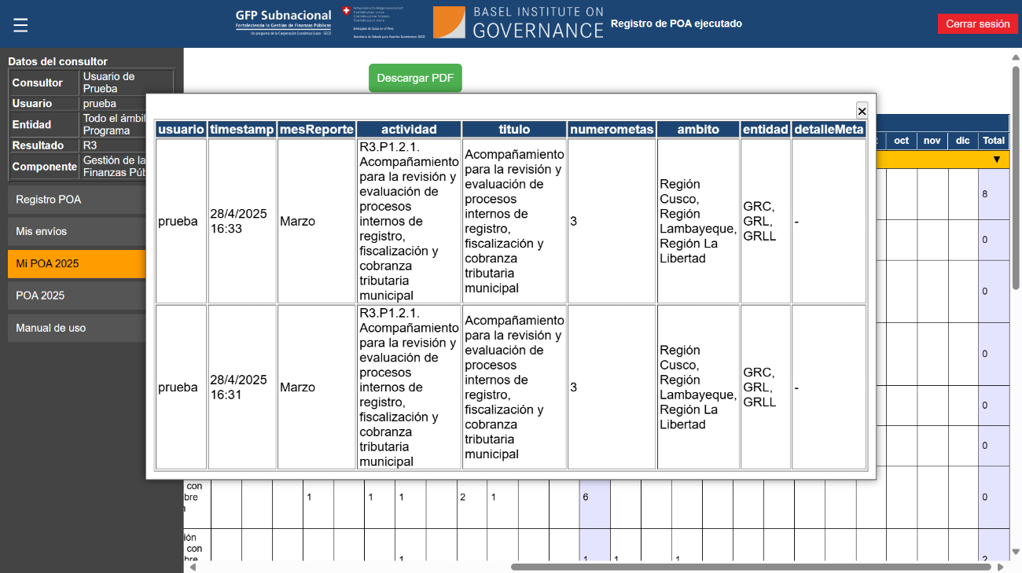
[Foto Manual/Capturas de pantalla/15.png]

POA 2025
Esta sección muestra el avance total del Programa:
- Contabiliza todos los envíos realizados por todos los usuarios.
- Permite visualizar el progreso conjunto del Programa de Fortalecimiento de la Gestión de las Finanzas Públicas.
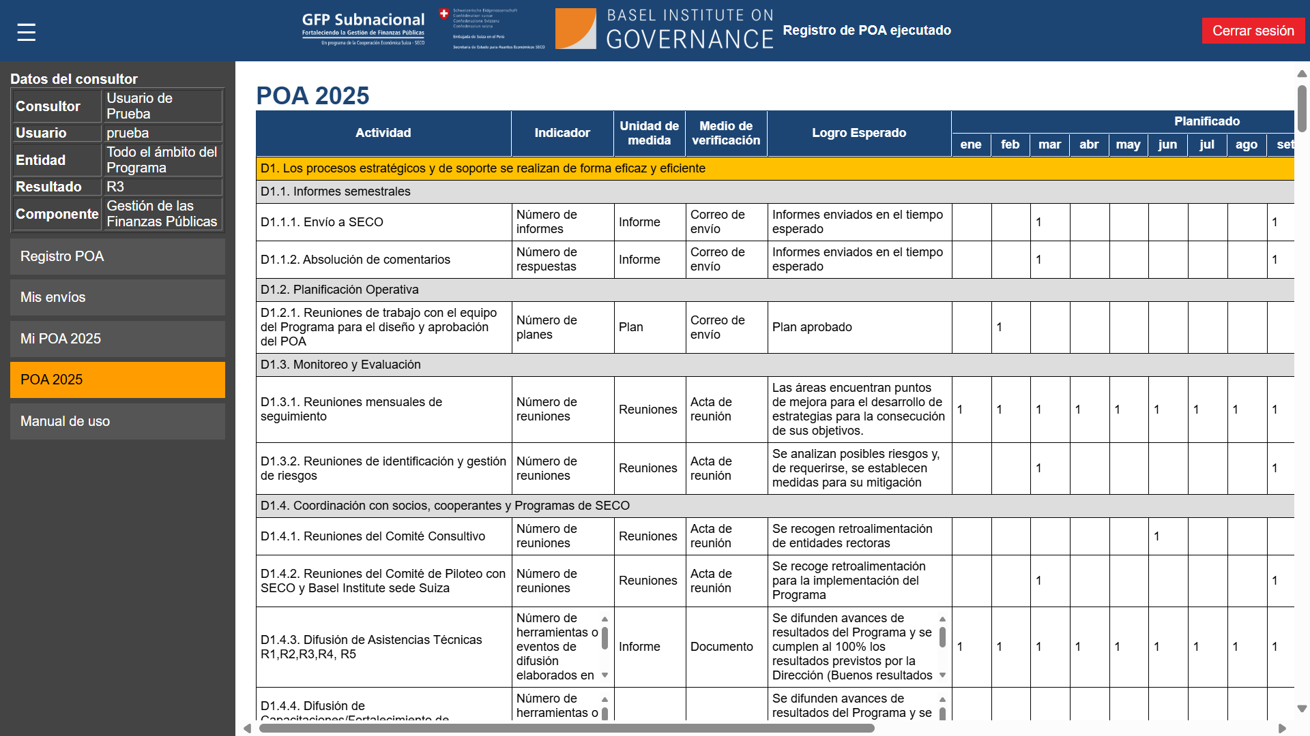
[Foto Manual/Capturas de pantalla/16.png]

Notas adicionales
  - Debe contar con una buena conexión a internet.
  - Si tiene información sin enviar, cuide no actualizar la página ni Cerrar Sesión.
  - Si nota que no se actualizan Mis Envíos o Mi POA 2025, intente Cerrar Sesión y volver a ingresar.

Preguntas y Respuestas
¿Qué ocurre si ingreso metas de diferentes meses en un mismo envío?
Cada envío debe ser únicamente para un mes específico. Si mezcla meses, el sistema podría rechazar el envío o registrarlo incorrectamente.
¿Qué pasa si no tengo observaciones para una meta?
Puede completar el campo con un guion ("-") para no dejarlo vacío.
¿Qué significa que los campos son "dinámicos"?
Dependiendo de la actividad seleccionada, el formulario mostrará campos adicionales relevantes. Por ejemplo, actividades de capacitación pedirán información sobre participantes.
¿Puedo editar un envío ya realizado?
No es posible. Si desea subsanar algún envío, contactarse con Seguimiento y Evaluación.
¿Qué hago si olvidé enviar un mes anterior?
Es posible enviar de manera diferida, comunicándose con Seguimiento y Evaluación.
¿Puedo registrar varias metas en un solo envío?
Sí, siempre que todas correspondan al mismo mes.
¿Cómo sé que mi envío fue exitoso?
Debe esperar el mensaje "Enviando..." seguido de una confirmación de "envío satisfactorio". Además, verificará que aparece
¿Qué diferencia hay entre "Mi POA 2025" y "POA 2025"?
- Mi POA 2025: muestra únicamente sus propios registros.
- POA 2025: muestra el avance acumulado de todos los usuarios del programa.

